НЧИ КФУ
Практическая работа №3
Работа с большими документами: структура документа, сквозная нумерация объектов, титульная страница, оглавление, список литературы
Студент группы 18.1-509
02.03.2026

Оглавление
1 Основные элементы нового интерфейса программы Excel 2007 2
2 Основы вычислений. Использование формул и функций 3
2.1 Функции просмотра и ссылок 3
2.2 Логические функции 3
2.3 Функции даты и времени 3
2.4 Математические и статистические функции 3
3 Построение диаграмм 4
4 Работа с данными 5
4.1 Сортировка 5
4.2 Фильтрация 5
4.3 Итоги 5
4.4 Консолидация 5
4.5 Создание сводных таблиц 5
5 Анализ данных 6
5.1 Поиск решения 6
5.2 Подбор параметра 6
6 Использование макросов 7
6.1 Создание и применение нового макроса 7
6.2 Использование элементов управления формой 7
7 Список литературы 8

Основные элементы нового интерфейса программы Excel 2007

Главный элемент пользовательского интерфейса Microsoft Excel 2007 представляет собой ленту, которая идет вдоль верхней части окна каждого приложения, вместо традиционных меню и панелей инструментов (Рисунок 1.1).
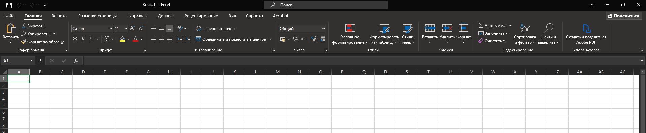
Рисунок 1.1 – Обновлённая лента

Основы вычислений. Использование формул и функций

Функции просмотра и ссылок

Логические функции

Функции даты и времени

Математические и статистические функции

Построение диаграмм
Таблица 3.1 – Исходная таблица данных
Наименование товара | 1-й квартал | 2-й квартал | 3-й квартал | 4-й квартал
Люкс | 56 | 50 | 44 | 38
Сливочный | 34 | 34 | 34 | 34
Мечта | 45 | 34 | 21 | 34
Вечерний звон | 16 | 19 | 17 | 19
Российский | 34 | 34 | 56 | 34

Работа с данными

Сортировка

Фильтрация

Итоги

Консолидация

Создание сводных таблиц
В сводных таблицах предусмотрено удобное средство, которое позволяет группировать определенные элементы полей (Джон, 2008).

Анализ данных

Поиск решения

Подбор параметра
Определяет значение одной входной ячейки, которое обеспечивает получение желаемого результата в зависимой ячейке (Джон, 2008).

Использование макросов
Макрос — программа, написанная на встроенном в Excel языке программирования Visual Basic for Applications (VBA). Язык VBA используется для встраивания программ в документы Microsoft Office. C помощью макросов можно выполнять как хорошо знакомые пользователям Excel действия (выделение ячейки, вставку функции или формулы в ячейку и т. д.), так и программировать более сложные операции (вплоть до построения информационных систем разной сложности) (Гладкий А.А., 2007)

Создание и применение нового макроса

Использование элементов управления формой

Список литературы
- Гладкий А.А., Ч. А. (2007). Excel 2007. Трюки и эффекты. Санкт-Петербург: Питер.
- Джон, У. (2008). Microsoft Office 2007. Библиотека пользователя. Москва: ООО "И.Д. Вильямс".

